附件1



电子渠道大数据客户挖掘项目需求书

（应用开发类）

**需求类型**

| 需求类型1 | □应用开发类项目需求：■产品服务类项目需求 □非产品类项目需求 |
| --- | --- |
| □基础设施类项目需求 |
| □咨询类项目需求 |
| □其它信息科技类项目需求(说明)： |
| 需求类型2 | □监管类需求 □经营管理类需求 |
| 计划情况 | □本年度需求计划内 □本年度需求计划外（说明）： |

本文档中所包含的信息属于内部资料，如无华夏银行的书面许可，任何人都无权复制或利用。

# 总体需求

## 1.1需求概述

随着互联网渠道增加和内容多样化，互联网用户使用行为日益丰富，对网络的依存度逐渐提高，特别是网络购物、移动支付、金融理财等应用发展迅猛。

截止到2013年末，我国网民规模达到6.18亿，新增5358万，互联网普及率达到45.8%；手机网民5亿，新增8009万，已占总网民的81%。

互联网普及的飞速发展使互联网金融需求极大释放。截止2013年末银行业电子银行替代率达63.23%；

对电子渠道营销活动来讲，户均浏览时间正变成竞争的稀缺资源，需要深度分析客户的“访问动机、行为历史，真实需求，产品兴趣，交易意愿”等因素，才能在客户访问服务终端时，利用短暂时间快速获取到个性化需求，并执行合适的营销动作，来实现获客、转化、服务的营销目的。

所以需求实时的精准信息推送服务来满足电子渠道实时营销活动的需要。

## 1.2业务现状

在营销层面，我行已经开发并推广了操作型客户关系管理系统，初步实现了对优质客户的识别和挖掘；对分散的客户信息进行了整合，实现全行客户单一视图；通过OCRM的筛选、分配和评级，明确了客户关系管理的服务对象，实现客户经理对客户的“一对一”维护和营销；提供短信、Email、人工座席服务等方便的客户关怀和营销手段；以客户为中心的跨系统组合交易功能，提供方便的一站式服务；差别化服务定价功能实现对不同客户的优质服务；知识库、产品管理等为客户经理提供了解、掌握行内外的产品、信息等内容的渠道等。

大数据分析系统在营销层面的建设已具备有利的前提条件：一是OCRM项目群已经整合了主要个人业务系统的客户信息和数据，初步实现了客户的单一视图，为大数据分析系统提供了基础信息和数据来源；二是OCRM系统使用了成熟的前端展现和报表生成工具，实现多维度、多层次、多种表现形式展示分析结果，为大数据分析系统提供了技术平台；三是各分行对大数据分析系统的需求非常急迫，为大数据分析系统提供了实际需求和业务应用。

为应对市场竞争，适应新技术的发展，需要建立基于大数据分析挖掘技术的分析型客户关系管理系统，通过分析各种信息和数据之间的关联，从产品、区域、部门、渠道等各个方面来分析各类客户的需求差异性、忠诚度、满意度、赢利能力、潜在价值、信用度和风险度等关键性指标，支持我行电子银行的经营管理决策过程，提升我行的客户营销和服务水平，从而提升我行的综合竞争能力。

## 1.3业务目标及基本功能概述

客户数据分析系统是运用行内电子银行、ATM、POS等渠道客户交易数据和第三方客户互联网行为偏好数据，实现全网用户全景画像，为每一个客户提供个性化的服务和体验。 实现对个人客户的主动营销和服务，为全行个人业务产品创新提供需求储备；为实现产品交叉销售提供技术支撑；以提升电子银行业务的竞争力。

具体功能需求应包括：

客户数据分析系统主要由以下六部分组成。

1. 智能信息执行中心

智能信息执行中心是客户数据分析系统的管理核心,负责客户数据分析系统的自动化营销、个性化推荐、用户价值分析、用户流程预警等模型应用。

1. 数据分析中心

数据分析中心是客户数据分析系统的计算处理中心，负责用户画像、营销沙盘、算法管理、模型匹配、数据挖掘、算法评价等计算分析服务。

1. 应用管理中心：

应用管理中心是客户数据分析系统的管理中心，包括:计划管理、渠道管理、目标客户管理、规则管理、活动管理、信息管理、效果评估、绩效管理等。

1. 线索管理

线索管理是客户数据分析系统将线索信息以数据共享、个性化推荐和短信通知等形式与行内其他系统交互的管理模块。

1. 数据处理中心

数据处理中心将行内数据和第三方客户行为偏好数据进行统一处理。

1. 管理服务接口

对外提供管理服务的接口，使外部应用可以灵活简单的对客户数据分析系统进行管理和维护。

## 1.4假设与约束

N/A

## 1.5标准与规范

N/A

# 2 业务处理和详细功能说明

## 2.1业务操作流程

该项目目标是打造电子渠道客户数据分析系统，对客户进行全方位的分析，促进电子银行的精准营销、提升电子银行的竞争力。

业务操作流程图：

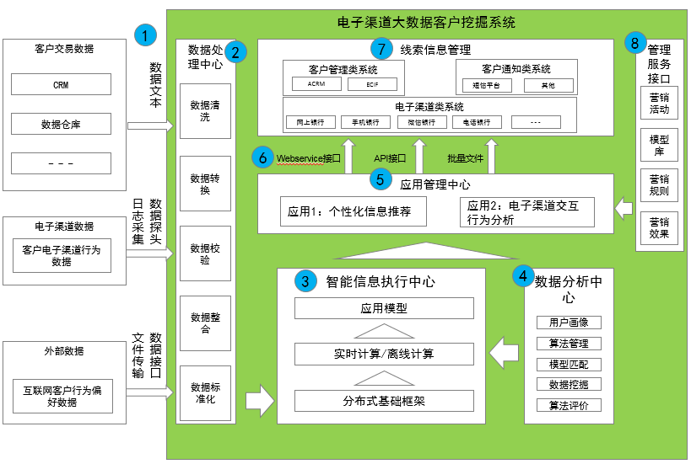

电子渠道客户数据分析系统分为智能信息执行中心、数据分析中心、应用管理中心、线索信息管理、数据处理中心五个基础管理中心。

业务处理流程如下：

1. 数据归集

客户数据分析系统从行内数据仓库、OCRM等系统获取客户交易数据（包括客户基本信息、客户统计信息、客户持有产品信息、客户签约信、客户收入支出信息、客户社会关系信息、客户交易渠道信息、客户事件信息、客户渠道使用信息等）；数据获取一般采用数据文本方式进行数据获取。

客户数据分析系统从电子渠道获取客户在电子渠道的行为数据（包括：网页浏览、点击次数、查看时点、浏览时间、进入渠道方式等）和渠道交易日志；数据获取一般采用数据探头和日志采集等方式。

客户数据分析系统从第三方数据平台获取客户的互联网行为偏好数据(包括人口统计学信息、即时偏好信息、长期偏好信息、社会关系信息、讨论倾向信息、态度观点信息等)；数据获取一般采用数据接口和文件传输等方式。

1. 数据处理中心

将采集上来的数据通过数据清洗、数据转换、数据校验、数据整合、数据标准化几个步骤转化为供客户数据分析系统使用的标准格式的数据。

1. 智能信息执行中心

智能信息执行中心将处理后的标准数据存储到分布式基础框架中，通过数据分析中心进行实时或离线的计算，形成智能信息执行中的应用模型。

1. 数据分析中心

数据分析中心通过模型算法进行用户画像、算法管理、模型匹配、数据挖掘、算法评价等分析计算。

1. 应用管理中心

应用管理中心分为个性化信息推荐和电子渠道精细化管理两个产品应用。

个性化信息推荐是基于应用模型提供计划管理、渠道管理、目标客户管理、规则管理、活动管理、信息管理、效果评估、绩效管理等应用服务。通过应该规则的构建实现针对每一个客户的个性化产品推荐，提升客户满意度。

电子渠道交互行为分析主要是通过对电子渠道实时监控，实时获取用户概况、随时掌握渠道情况、精确分析用户留存、深入理解用户习惯。主要功能有：应用概况分析、用户和使用分析、渠道统计分析、客户留存分析、事件和转化分析。

1. 线索信息管理

线索信息管理提供信息线索的发布服务，对外提供三种数据服务方式：1、标准的Webservice接口；2、可供移动端调用的API接口；3、大批量数据的文件传输（采用T+1方式日终批量处理）；

1. 线索应用

电子渠道接收到线索信息可以实时显示个性化产品；

ACRM和数据仓库可以批量获取客户画像信息进行其他分析和存储；

1. 管理服务接口

大数据客户挖掘平台提供配套的管理服务接口，用于营销活动管理（活动时间、活动渠道、活动目标客户、活动产品等）、模型库管理（模型配置、参数调整、模型发布等）、营销规则管理（规则的制定、修改、灵活配置等）、营销效果管理（效果反馈、指标评估等）等管理操作的外部调用。

## 2.2业务处理和详细功能描述

### 产品功能

#### 2.2.1数据归集

将行内客户基本数据、电子渠道行为数据和日志数据、第三方客户行为偏好数据统一进行数据归集加载到客户数据分析系统中，作为客户数据分析系统的数据基础。

##### 2.2.1.1客户基本数据归集

###### 2.2.1.1.1详细功能描述

从行内CRM系统获取客户基本数据，主要包括客户基本信息、客户统计信息、客户持有产品信息、客户签约信、客户收入支出信息、客户社会关系信息、客户交易渠道信息、客户事件信息、客户渠道使用信息、ATM机的客户交易信息、ATM地址信息、ATM交易频率信息以及POS机的客户刷卡信息、POS刷卡交易流水、POS商户信息等。

客户数据分析系统会将约定好的接口数据文件FTP到数据处理中心进行数据处理。

###### 2.2.1.1.2业务规则

1、无特殊情况下，数据按照T+1增量模式抽取加载；

2、来自于不同上游系统的数据需要统一数据转码后形成数据文本文件；

3、数据获取一般采用数据文本方式；

4、CRM系统尽可能多的提供客户数据，无需进行客户相关信息的改造。

5、CRM系统数据不足时，大数据客户挖掘平台可以通过获取原始交易数据进行数据加工。

###### 2.2.1.1.3适用范围

应用于分析客户交易行为

###### 2.2.1.1.4输入输出内容

输入：

数据连接或数据文件

输出：

数据不做处理，直接提供给数据处理中心

##### 2.2.1.2电子渠道行为数据归集

###### 2.2.1.2.1详细功能描述

一般客户数据分析系统在电子渠道安装数据抓取工具（数据探头、日志采集等），从电子渠道获取客户在电子渠道的行为数据，包括：网页浏览、点击次数、查看时点、浏览时间、进入渠道方式和渠道交易日志等信息。数据抓取工具可以将客户行为流数据转换为结构化的数据传回给客户数据分析系统的数据处理中心。

数据抓取方式和主要内容（包括但不限于下列数据内容）详见下表：

|  |  |  |
| --- | --- | --- |
| **渠道名称** | **数据抓取方式** | **主要数据内容** |
| 网上银行、直销银行 | 数据探头、日志采集 | 网页浏览停留时间、IP地址、设备ID、首次进入页面地址、最后访问页面地址、访问路径、访问深度、访问频度、点击次数、访问时点、访问入口、访问出口等。 |
| 手机银行 | 数据探头、日志采集 | IP地址、设备ID、访问路径、访问深度、访问频度、点击次数、访问地理位置、访问时点等。 |
| 微信银行 | 数据探头、日志采集 | 关键字、IP地址、设备ID、访问路径、访问深度、访问频度、点击次数、访问地理位置、访问时点等。 |
| 电话银行 | 日志采集 | 访问路径、录音转化的内容文本、访问频率、访问地理位置、访问时点等。 |

###### 2.2.1.2.2业务规则

1、行为数据实时获取，需要在网上银行、手机银行、微信银行页面插入固定数据抓取代码；

2、日志采集一般T+1日终采集；

3、数据抓取工具抓取电子渠道行为流数据并转化为结构化数据提供给客户数据分析系统；

4、数据获取一般采用数据探头和日志采集工具。

###### 2.2.1.2.3适用范围

应用于分析客户渠道行为

###### 2.2.1.2.4输入输出内容

输入：

结构化电子渠道客户行为数据

输出：

数据不做处理，直接提供给数据处理中心

##### 2.2.1.3第三方客户行为偏好数据归集

###### 2.2.1.3.1详细功能描述

从第三方数据平台获取客户的互联网行为偏好数据，包括：人口统计学信息、即时偏好信息、长期偏好信息、社会关系信息、讨论倾向信息、态度观点信息等。第三方数据平台将结构化的客户行为偏好数据以报文接口和文件传输等方式，传回给数据处理中心。

###### 2.2.1.3.2业务规则

1、单一客户实时获取；

2、批量客户一般T+1日终采集；

3、将客户互联网行为偏好数据转化为结构化数据提供给客户数据分析系统；

4、数据获取一般采用报文接口和数据文件传输等方式。

###### 2.2.1.3.3适用范围

应用于分析客户互联网行为偏好

###### 2.2.1.3.4输入输出内容

输入：

结构化互联网客户行为偏好数据

输出：

数据不做处理，直接提供给数据处理中心

#### 2.2.2数据处理中心

###### 2.2.2.1详细功能描述

将归集上来的客户基本数据、电子渠道行为数据和日志文件、第三方客户互联网行为偏好数据通过数据清洗、数据转换、数据校验、数据整合、数据标准化几个步骤转化为供客户数据分析系统使用的标准格式的数据。

* 数据清洗

此功能主要是对数据进行清洗，过滤掉无效数据。

* 数据转换

此功能主要是对数据进行格式转换。

* 数据校验

此功能主要是校验数据的关联性。

* 数据整合

此功能主要是将多个数据源的数据进行整合。

* 数据标准化

此功能主要是对数据进行标准化处理，形成客户数据分析系统使用的规范数据。

###### 2.2.2.2业务规则

1、一般情况，T+1归集的数据在数据抽取结束后进行数据处理。

2、实时采集的数据实时进行数据处理。

###### 2.2.2.3适用范围

应用于进行数据标准化处理

###### 2.2.2.4输入输出内容

输入：

数据归集加载的数据

输出：

标准数据格式的数据，一般为K-V数据格式。

#### 2.2.3智能信息执行中心

智能信息执行中心是客户数据分析系统的管理核心,包含客户数据分析系统的分布式基础架构、实时和离线的计算能力以及管理应用模型。

##### 2.2.3.1分布式基础框架

###### 2.2.3.1.1详细功能描述

分布式基础框架包括三个基础平台：

* 大数据存储平台：此模块主要是采用分布式文件系统进行大数据的存储。
* 大数据集群管理平台：此模块主要是管理整个客户数据分析系统的集群，包括：集群管理、负债均衡管理、集群监控和报警中心。
* 大数据查询平台：此模块主要是对外提供查询的工具和接口。

###### 2.2.3.1.2业务规则

1、实时数据在数据处理后实时进行数据存储；

2、T+1数据在数据处理后实时进行数据存储；

###### 2.2.3.1.3适用范围

应用于系统的基础框架

###### 2.2.3.1.4输入输出内容

输入：

标准数据格式的数据，一般为KV数据。

输出：

提供实时查询工具

##### 2.2.3.2实时计算/离线计算

###### 2.2.3.2.1详细功能描述

* 大数据实时计算平台：此模块主要是实时同步进行客户的自动分类、用户整合、用户建模、数据分析等。
* 大数据离线计算平台：此模块主要是异步或日终处理客户数据分析系统的建模、数据装载、任务调度、任务执行等操作。

###### 2.2.3.2.2业务规则

1、实时计算同步处理实时的客分析计算、推荐请求；

2、离线计算异步处理平台的建模、任务调度、执行等；

###### 2.2.3.2.3适用范围

应用于系统的计算框架

###### 2.2.3.2.4输入输出内容

输入：

计算需求的数据。

输出：

客户行为偏好分析指标体系

##### 2.2.3.3应用模型

###### 2.2.3.3.1详细功能描述

* 自动化营销系统：此模块主要是对营销活动效果进行分析，自动化处理营销渠道、时间、方式等。
* 个性化推荐系统：此模块主要是通过第三方客户行为偏好数据进行实时个性化产品推荐分析。
* 用户价值分析系统：此模块主要是对用户的价值进行分析，细分客户，挖掘优质客户行为规律。
* 用户流失预警系统：此模块主要分析用户流失的原因，并对可能流失的用户预警。

###### 2.2.3.3.2业务规则

1、实时计算同步处理实时的客分析计算、推荐请求；

2、离线计算异步处理平台的建模、任务调度、执行等；

###### 2.2.3.3.3适用范围

应用于系统的计算框架

###### 2.2.3.3.4输入输出内容

输入：

计算需求的数据。

输出：

客户行为偏好分析指标

#### 2.2.4数据分析中心

数据分析中心是客户数据分析系统的计算处理中心，负责客户数据分析系统的用户画像、营销沙盘、算法管理、模型匹配、数据挖掘、算法评价等分析功能。

##### 2.2.4.1用户画像

###### 2.2.4.1.1详细功能描述

客户数据分析系统将第三方提供的客户行为偏好标签体系（标签分为9大类，包括：人口属性、营销特征、上网特征、内容偏好、购物偏好、兴趣爱好、当前需求、潜在需求、自定义等类型）结合行内客户基础数据，电子渠道行为数据和渠道日志进行分析。

通过数据转换算法、降维算法、分类算法、聚类算法、回归算法、预测算法等类型的标签算法进行计算，构建用户的标签视图，得到用户的全景画像。

涉及的算法详见算法管理。

###### 2.2.4.1.2业务规则

1、实时根据用户在电子渠道的实时行为和互联网实时行为，刷新用户的即时偏好；

2、每天日终对客户全面增量数据进行用户画像。

###### 2.2.4.1.3适用范围

应用于系统的用户分析、个性化推荐、用户价值分析等应用模型

###### 2.2.4.1.4输入输出内容

输入：

实时电子渠道行为数据、第三方客户互联网行为偏好数据。

输出：

客户全景标签体系

##### 2.2.4.2算法管理

###### 2.2.4.2.1详细功能描述

客户数据分析系统对系统使用的算法进行管理，主要包括标签算法（转换算法、降维算法、分类算法、聚类算法、回归算法、预测算法）和自学习算法（神经网络算法、遗传算法、贝叶斯算法、决策树算法等算法）的管理。

常用算法表如下：

|  |  |  |
| --- | --- | --- |
| **算法**  **流程** | **算法**  **类别** | **常用算法** |
| 数据处理 | 数据转换 | TF-IDF 模型 |
| Bag of Words模型 |
| 特征选择 | 降维算法 | Principal component analysis (PCA) |
| Factor Analysis |
| 建模算法 | 分类算法 | Naive Bayes |
| Nearest Neighbors |
| Support vector machines (SVMs) |
| Stochastic Gradient Descent (SGD) |
| Decision Trees |
| Random Forest |
| Logistic Regression |
| Ensemble Classifiers |
| 聚类算法 | K-Means |
| MiniBatch K-Means |
| Spectral clustering |
| GMM |
| 回归算法 | Lasso |
| ElasticNet |
| 预测算法 | FPtree |
| ARMA |
| 学习算法 | 机器学习算法 | 神经网络 |
| 遗传算法 |
| 决策树 |
| 贝叶斯学习 |

###### 2.2.4.2.2业务规则

1、实时根据用户在电子渠道的实时行为和互联网实时行为，刷新用户的即时偏好；

2、每天日终对客户全面增量数据进行用户画像。

###### 2.2.4.2.3适用范围

应用于系统的实时计算和离线计算

###### 2.2.4.2.4输入输出内容

输入：

分布式文件存储中的数据。

输出：

大数据客户挖掘平台指标体系

##### 2.2.4.3模型匹配

###### 2.2.4.3.1详细功能描述

客户数据分析系统会根据不同的营销分析主题匹配相应的模型进行分析，模型包括：客户响应模型、客户细分模型、客户评估模型、交叉销售模型等。

* 客户响应模型：包括产品认知度分析、客户流失分析、兴趣迁移分析。
* 客户细分模型：包括客户属性分析、客户宏观画像分析、客户市场分布分析。
* 客户评估模型：包括客户忠诚度分析、利润贡献度分析、客户消费能力分析。
* 交叉销售模型：销售提升分析、预测购买趋势分析、组合购买模式分析、定制产品套件分析。

###### 2.2.4.3.2业务规则

1、按照营销分析主图进行模型匹配处理

###### 2.2.4.3.3适用范围

应用于系统的营销分析

###### 2.2.4.3.4输入输出内容

输入：

分布式文件存储中的数据和营销分析主题

输出：

大数据客户挖掘平台的营销分析指标

##### 2.2.4.4数据挖掘

###### 2.2.4.4.1详细功能描述

此功能主要是对通过聚类算法、离散算法、回归算法等对客户进行数据挖掘分析，计算客户营销指标，对客户进行细分，挖掘客户行为规律和价值等。

使用的主要算法有：

|  |  |
| --- | --- |
| **算法类型** | **算法名称** |
| 数据挖掘算法 | C4.5 |
| CART |
| KNN(K Nearest Neighbours) |
| Na&iuml;ve Bayes |
| Support Vector Machine |
| EM(期望最大化) |
| Apriori |
| FP-Tree |
| PageRank |
| HITS |
| K-Means |
| BIRCH |
| AdaBoost |
| GSP |
| PrefixSpan |

###### 2.2.4.4.2业务规则

1、离线进行客户挖掘分析；

2、支撑按照需求定时处理或日终处理。

###### 2.2.4.4.3适用范围

应用于系统的实时计算和离线计算

###### 2.2.4.4.4输入输出内容

输入：

分布式文件存储中的数据。

输出：

大数据客户挖掘平台营销指标

##### 2.2.4.5算法评价

###### 2.2.4.5.1详细功能描述

客户数据分析系统会根据结果反馈对算法进行自动评价，通过对算法效果的评价，使用自学习算法进行算法修订。

使用的算法主要有：神经网络算法、遗传算法、决策树算法、贝叶斯学习算法等。

###### 2.2.4.5.2业务规则

1、每天日终，在基础数据分析结束后对算法进行评价和修订；

###### 2.2.4.5.3适用范围

应用于系统的离线计算

###### 2.2.4.5.4输入输出内容

输入：

营销效果指标

输出：

大数据客户挖掘平台修订算法指标

#### 2.2.5线索管理

线索管理是客户数据分析系统将线索信息以数据共享、个性化推荐和短信通知等形式与行内其他系统交互的管理模块。

##### 2.2.5.1 Webservice接口服务

对外提供统一标准的Webservice接口服务,方便其他系统直接或通过ESB间接进行服务访问。

一般采用此接口服务的系统主要包括：网上银行、手机银行、呼叫中心、ATM等。

##### 2.2.5.2 API接口服务

对外提供SDK软件包，满足手机等移动端的访问需求。

一般采用此接口服务的系统主要包括：手机银行、微信银行、短信平台等。

##### 2.2.5.3 数据导出服务

对于大数据量的请求，提供批量导出数据文件的接口服务。

一般采用此接口服务的系统主要包括：CRM、数据仓库等。

### 业务功能

#### 2.2.6个性化信息推荐

##### 2.2.6.1应用管理

个性化信息推荐是客户数据分析系统的应用中心的一个重要产品，包括:计划管理、渠道管理、目标客户管理、规则管理、活动管理、信息管理、效果评估、绩效管理等应用模型。此部分应用主要是处理个性化推荐的业务规则。

###### 2.2.6.1.1计划管理

此功能主要用于为客户制定个性化的营销计划。将营销信息、活动、时间、渠道、目标客户选择等结合在一起，制定个性化的营销计划方案。

###### 2.2.6.1.2渠道管理

此功能主要用于在营销活动中对不同渠道的营销进行监控和管理。

###### 2.2.6.1.3目标客户管理

此功能主要用于将华夏银行的客户群体进行细分，支持客户名单调整，为不同营销活动提供目标客户支持。

###### 2.2.6.1.4规则管理

此功能主要用于营销规则的制定，通过营销规则管理实现灵活营销配置。

###### 2.2.6.1.5活动管理

此功能主要用于将正在进行的营销活动进行监控和管理，实时调整投放渠道、营销规则、监控实时营销效果。

###### 2.2.6.1.6信息管理

此功能主要用于为营销活动注册营销信息。

###### 2.2.6.1.7效果评估

此功能主要用于对营销活动的效果进行分析评估，评估结构反馈到大数据挖掘分析模型，通过机器自学习算法，不断修订模型分析结果。

###### 2.2.6.1.8绩效管理

此功能主要用于对营销活动中人员绩效的管理。

##### 2.2.6.2管理服务接口

大数据客户挖掘平台提供配套的管理服务接口，用于营销活动管理、模型库管理、营销规则管理、营销效果管理等管理操作的外部调用。外部应该可以简单的通过接口服务对客户数据分析系统进行管理和维护。

* 活动管理：活动时间、活动渠道、活动目标客户、活动产品
* 模型库管理：模型配置、参数调整、模型发布
* 规则管理：规则的制定、修改、灵活配置
* 效果管理：效果反馈、指标评估

##### 2.2.6.3线索应用示例

###### 2.2.6.3.1网上银行（新客户）



1. 新客户通过广告访问华夏网上银行，网上银行向客户数据分析系统发出个性化实时推荐请求；
2. 客户数据分析系统实时通过外部第三方数据平台获取客户即时和长期的行为偏好数据进行用户画像和即时偏好分析；
3. 客户数据分析系统发现客户近三个月消费明细升高；最近购买商品喜欢比较后购买，判断短期资金比较紧张，推荐信用卡分期和个人消费贷款，将分析的营销线索反馈给网上银行；
4. 网上银行的首页显示信用卡分期或个人消费贷款产品；
5. 客户又点击了汽车贷款产品页面，网上银行再次进行实时推荐请求；
6. 客户数据分析系统接到服务请求发送个第三方数据平台刷新用户画像和用户即时需求
7. 返回客户即时偏好信息，发现客户近期有购车意愿，并发现最近一周关注过某类车型；广告推荐这款车的汽车贷款或合作的信用卡分期。
8. 网上银行广告显示这款车的汽车贷款或合作的信用卡分期信息。
9. 并有针对性的通过短信平台发送线索信息和通知一线人员进行营销跟进。
10. 客户数据分析系统将线索信息提供给ACRM。
11. 客户数据分析系统将线索信息服务流水储存到数据仓库。

###### 2.2.6.3.2手机银行（老客户）



1. 客户数据分析系统每天获取T+1的客户交易数据；
2. 老客户访问华夏手机银行，手机银行给客户数据分析系统发送推荐请求；
3. 客户数据分析系统接到服务请求，实时对客户电子渠道行为进行分析；
4. 客户数据分析系统实时通过外部第三方数据平台获取客户即时和长期的行为偏好数据进行分析；
5. 将分析结果通过实时返回给手机银行，客户在登录手机银行时首页显示针对客户偏好的产品推荐。
6. 客户数据分析系统将线索信息提供给ACRM。
7. 客户数据分析系统将线索信息服务流水储存到数据仓库。

#### 2.2.7电子渠道交互行为分析

##### 2.2.7.1应用管理

电子渠道交互行为分析是客户数据分析系统的应用中心的另一个重要产品，包括:应用概况分析、用户和使用分析、渠道统计分析、客户留存分析、事件和转化分析。此部分应用主要是通过时间维度对电子渠道的获客、留存、转化等指标进行分析，挖掘客户交互行为规律，最终达到电子渠道的精细化管理。

###### 2.2.7.1.1应用概况分析

此功能主要用于显示近日概况、应用摘要、活跃概况、时段分析、30日数据趋势等信息，如用仪表盘显示Top10 用户地区、Top10 渠道来源、访问次数分布等。

###### 2.2.7.1.2用户和使用分析

此功能主要用于显示用户和使用情况的分析，主要包括以下分析。

* 显示用户概况、数据摘要、启动概况、明细数据
* 显示活跃分析（DAU/MAU）、概况、活跃明细
* 显示时段分析、时段对比、高峰时段、时段明细
* 显示Top10省市分布、5大省市占比、省市明细
* 显示手机银行版本趋势、版本对比、版本明细、版本摘要、版本分布
* 显示访问方式、时段数据对比、数据明细、访问方式明细
* 显示错误分析、时段数据对比、错误明细、报错明细

###### 2.2.7.1.3渠道统计分析

此功能主要用于电子渠道的统计分析，主要包括以下分析：

* 渠道数量分析、数量趋势、数量渠道明细
* 渠道质量分析、质量趋势、质量渠道明细
* 渠道健康度、渠道趋势对比
* 渠道用户来源分析、帐户开户数量分析、渠道交易分析
* 渠道黏性评估、贡献评估、流失率评估等评估分析

###### 2.2.7.1.4客户留存分析

此功能主要用于客户留存情况的分析，主要包括以下分析：

* 显示新增留存、活跃留存
* 显示首日/7日/30日留存率、首日/7日/30日留存明细
* 显示用户回访、回访用户按月分布、回访用户明细
* 显示日访问次数分布、次数趋势、摘要、人均日访问次数明细
* 显示使用间隔分布、使用间隔明细
* 显示单次时长分布、时长趋势、摘要、单次时长明细
* 显示用户访问页面的行为明细

###### 2.2.7.1.5事件和转化分析

此功能主要用于对事件和转化关系的分析，包括事件概况、标签分布、转化率分析等。

##### 2.2.7.2分析指标

电子渠道交互行为常用的分析指标，包括但不限于下列指标：

|  |  |
| --- | --- |
| **指标类型** | **指标名称** |
| 交互行为内容指标 | 转换率 |
| 回访者比率 |
| 积极访问者比率 |
| 忠实访问者比率 |
| 忠实访问者指数 |
| 忠实访问者量 |
| 访问者参与指数 |
| 所有页面回弹率 |
| 首页回弹率 |
| 浏览用户比率 |
| 浏览用户指数 |
| 浏览用户量 |
| 交互行为商业指标 | 平均购买产品额 |
| 转化率 |
| 每访问用户销售额 |
| 单笔订单成本 |
| 再购买率 |
| 单个访问用户成本 |
| 订单获取率 |
| 广告投资回报率 |

##### 2.2.7.3分析展示示例

###### 2.2.7.3.1访客行为分析沙漏

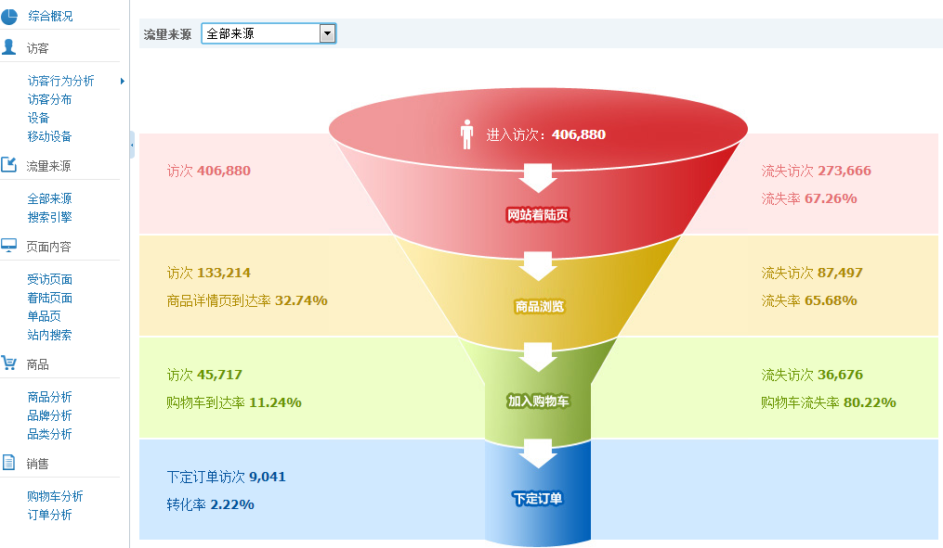

访客行为分析沙漏可以直观的展现电子渠道页面的访问到达率、各个页面的访问次数及流失访次和流失率，通过对渠道客户访问情况和流失情况进行分析，找到客户流失原因，优化渠道交互体验。

###### 2.2.7.3.2产品集中度分析

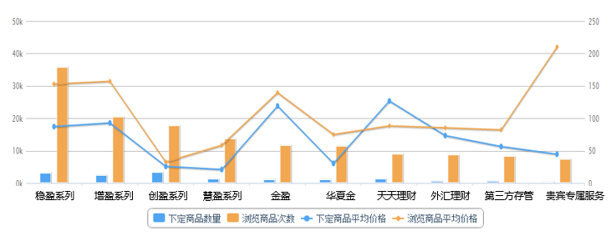

产品集中度分析可以通过图表展现各个产品的浏览次数和下单次数的趋势，如果浏览次数和下单次数不成正比则说明产品在定价和特点上与同类产品存在差异，需要进行产品改进。

##### 2.2.7.4交互行为分析流程示例

###### 2.2.7.4.1电子渠道行为分析



1. 客户数据分析系统实时监测用户对电子渠道的使用情况，以及用户在电子渠道的行为；
2. 客户数据分析系统实时通过外部第三方数据平台获取客户互联网行为偏好数据；
3. 客户数据分析系统分析发现每天中午11：00到13：00，晚21:00到22:00用户使用微信银行频率高，建议在这两个时段通过微信银行投放产品广告；
4. 客户数据分析系统分析发现用户在使用手机银行做分期还款时，分期金额代填和交互方式优化可以增加分期产品的使用率，建议手机银行分期最大金额代填、多使用滑动方式进行客户交互；
5. 客户数据分析系统分析发现用户在使用网上银行时，页面的跳转顺序对客户的浏览次数、访问时间、产品购买、客户转化率有影响，建议调整页面跳转顺序；
6. 客户数据分析系统将分析指标共享给ACRM。
7. 客户数据分析系统将分析指标储存到数据仓库。

## 2.3预期用户

|  |  |  |
| --- | --- | --- |
| 用户 | 所属部门 | 用户特点 |
| 电子银行客户 | 客户 | 被营销群体 |
| 管理员 | 电子银行部 | 抽取客户数据 |

# 3 业务处理安全性说明

## 3.1系统安全性说明

应用系统安全设计

在大数据系统中，应用系统及数据的安全是考虑的重要原则之一。涉及的系统包括：

* 各应用系统
* 提供数据传输安全的数据系统、批量数据的数据交换系统
* 负责证书颁发、验证、密钥生成、交换等系统
* 负责网络安全的硬件系统，如防火墙等。
* 加密服务

从用户端至Web服务器，用户认证过程和查询客户关键信息等过程应该采用加密传输。

防病毒服务

系统应该有防病毒的措施。

需要保护的数据

对用户口令和用户关键交易数据应该加密。

## 3.2数据处理安全性说明

系统性能实现充足的数据容量、合理的数据架构、高效的数据检索、可靠的运行环境、统一便捷的操作界面、快速的响应时间。

## 3.3操作安全说明

无

# 4 报表需求

无

# 5 非功能性需求

## 5.1业务量说明

不适用

## 5.2用户量说明

不适用

## 5.3系统服务时限说明

每周7*24小时可用。

## 5.4处理成功率说明

处理成功率不能低于99.9%；

## 5.5业务数据处理要求

## 5.6运行维护要求

无运行维护要求

# 6 影响性分析

## 6.1 对系统现有产品的影响性分析及应对措施

**网上银行**

* 需要在主要页面插入代码用于实时抓取用户渠道行为数据，涉及页面改造。
* 在需要个性化实时推荐的页面主动调用大数据客户挖掘平台接口，涉及系统改造。
* 需要提供提供日志文件导出

**手机银行**

* 需要在主要页面插入代码用于实时抓取用户渠道行为数据，涉及页面改造。
* 在需要个性化实时推荐的页面主动调用大数据客户挖掘平台接口，涉及系统改造。
* 需要提供日志文件导出

**微信银行**

* 需要在主要页面插入代码用于实时抓取用户渠道行为数据，涉及页面改造。
* 在需要个性化实时推荐的页面主动调用大数据客户挖掘平台接口，涉及系统改造。
* 需要提供日志文件导出

**电话银行**

* 如呼叫中心需要个性化实时推荐，则需要主动调用大数据客户挖掘平台接口，涉及系统改造。
* 需要提供日志文件导出

**ATM**

* 需要提供数据文件导出
* 在需要对客户实时推荐的页面主动调用大数据客户挖掘平台接口，涉及系统改造。

**POS**

* 需要提供数据文件导出
* 如POS刷卡短信下发时需要个性化实时推荐，则需要主动调用大数据客户挖掘平台接口，涉及系统改造。

**CRM**

* 需要提供数据文件导出
* 如需要大数据客户挖掘平台指标信息，需要开发服务调用接口。

## 6.2 对柜员操作的影响性分析及应对措施

无

## 6.3 对客户的影响性分析及应对措施

无